Grupo Nro:1A Curso: 3K01 Año: 2021

Integrantes:

Legajo: _82353__ Apellido y Nombre: Ardiles Micaela

Legajo: _81980__Apellido y Nombre: Ávila Pilar

Docente: Maria Soledad Romero JTP: Figueroa, Rodolfo Alfredo

Razón Social de la Empresa: Bonder Clothes

Ramo o actividad: Venta minorista de indumentaria femenina y masculina.

Objetivo del sistema: Brindar información para dar soporte a las actividades de la tienda de ropa “Bonder Clothes”

Alcances: Venta en tienda de ropa y anulación de ventas.

Descripción de la situación actual de la Empresa

La tienda de ropa aumento la cantidad de ventas, por lo que dejo de ser un micro emprendimiento para abrirse un local en el shopping “Villa Cabrera”. Por tal motivo, surgió la necesidad de contar con un sistema más amplio que brinde la información necesaria para dar soporte a sus actividades, tales como:

* Manejo de datos de los empleados. Se debe registrar por cada empleado: el nombre de usuario, la contraseña y el rol, ya que un empleado puede ser “Vendedor” o “Administrador”.

* Manejo de datos de los tipos de documento, en donde cada nombre de cada tipo (al igual que en el usuario) debe ser único. Lo mismo aplica para el manejo de datos de los tipos de prenda. En ambos casos se registra el nombre y la descripción de los mismos.

*Manejo de las transacciones realizadas por la empresa: La venta y la anulación de la venta, en donde se deben registrar: fechas, prendas vendidas, monto, datos del cliente, datos del vendedor, forma de pago, entre otros.

*Reportes de la empresa.

Se debe tener en cuenta:
- Cada venta puede ser realizada por un único vendedor.
- Cada venta tiene una única forma de pago.
- Cada venta puede incluir muchas prendas de diferentes tipos.
- Los únicos medios de pago disponible son: Efectivo y tarjeta.
- Cada prenda de ropa tiene su código que es único.

Descripción de la solución propuesta

El sistema desarrollado brinda soporte a la empresa “Bonder Clothes” en las siguientes actividades: alta, baja, modificación y consulta de las entidades “Usuarios”, “Tipos de prenda”, “Prendas” y “Tipos de documentos”. Así como también genera reportes necesarios para la toma de decisiones por parte de la empresa. Por último, brinda soporte para realización de 2 transacciones, las cuales son: venta y anulación de la misma.
Todo lo nombrado es realizado a partir de un programa de escritorio programado en lenguaje C Sharp, de tipo Windows Form. El programa desarrollado guarda, modifica, elimina o agrega información a la base de datos Microsoft SQL Server 2019. Es decir, en dicha base de datos es en donde se realiza toda la persistencia.

DBMS a utilizar: Microsoft SQL Server

Normalización propuesta

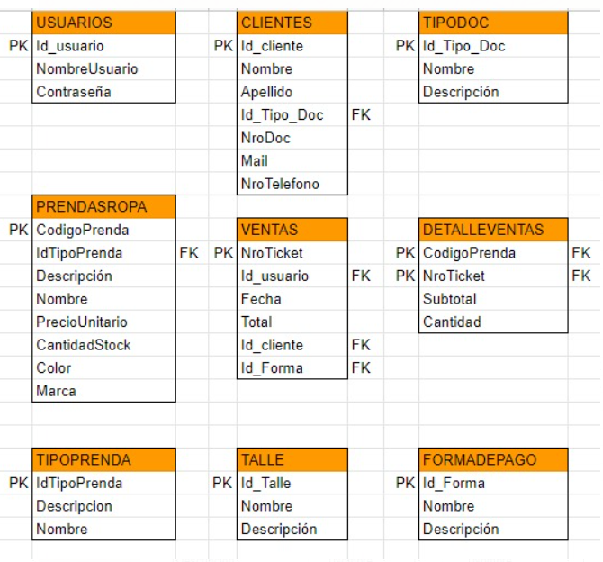

Menú

Altas/Bajas/Modificaciones/Consultas
ABMC Usuarios
ABMC Tipos de prenda
ABMC Prendas
ABMC Tipos de documento

Cargas y/o Procesos
Venta de prendas de topa
Anulación de la venta de prendas de ropa

Listados/Reportes

Listado de ventas por periodos
Reporte de las ventas por empleado
Reporte de los tipos de prendas más vendidos

Estadísticas

Tipos de prendas más vendidos
Ventas por empleado

U.C. id | Descripción
1.ABMC Usuarios | Dar de alta a un nuevo usuario, modificar o consultar sus datos y dar de baja al mismo cuando no se encuentre más en la empresa.
2.ABMC Tipos de prenda | Dar de alta un nuevo tipo de prenda, modificar o consultar sus datos y dar de baja a dicho tipo cuando sea requerido
3. ABMC Tipos de documento | Dar de alta un nuevo tipo de documento, modificar o consultar sus datos y dar de baja a dicho tipo cuando sea requerido
4.ABMC Prendas | Dar de alta una nueva prenda, modificar o consultar sus datos y dar de baja la misma cuando la empresa decida dejar de venderla
5. Transacción venta | Realizar el registro de la venta de prendas de ropa a los distintos clientes a través de diferentes formas de pago
6. Transacción anulación de la venta | Realizar el registro de la anulación de una venta realizada a un cliente.
7.Generar reporte de tipos de prendas más vendidos | Generar el reporte de los tipos de prendas más vendidas mostrando los datos correspondientes, realizando un filtrado por cantidad máxima y mínima, y por un periodo determinado.
8.Generar reporte de ventas por empleados | Generar el reporte de las ventas de cada empleado filtrando por un periodo de ventas.
9.Generar listado de ventas por periodos | Generar el reporte de las ventas filtrando por un periodo de ventas.

UC id: 1 | Descripción: ABMC Usuario | Tipo: Concreto
Objetivo: realizar las funciones del AMBC de usuario en un conjunto de ventanas: una para el alta, una para la modificación y otra para la baja y consulta. Es decir, se utilizan 3 ventanas en total para las funcionalidades correspondientes al AMBC en cuestión.

UC id: 2 | Descripción: ABMC Prendas | Tipo: Concreto
Objetivo: realizar las funciones del AMBC de las prendas en un conjunto de ventanas: una para el alta, una para la modificación y otra para la baja y consulta. Es decir, se utilizan 3 ventanas en total para las funcionalidades correspondientes al AMBC en cuestión.

UC id: 3 | Descripción: ABMC Tipos de prenda | Tipo: Concreto
Objetivo: realizar las funciones del AMBC de tipos de prendas en un conjunto de ventanas: una para el alta, una para la modificación y otra para la baja y consulta. Es decir, se utilizan 3 ventanas en total para las funcionalidades correspondientes al AMBC en cuestión.

UC id: 4 | Descripción: ABMC Tipos de documento | Tipo: Concreto
Objetivo: realizar las funciones del AMBC de tipos de documento en un conjunto de ventanas: una para el alta, una para la modificación y otra para la baja y consulta. Es decir, se utilizan 3 ventanas en total para las funcionalidades correspondientes al AMBC en cuestión.

UC id: 5 | Descripción: Transacción Venta | Tipo: Concreto
Objetivo: Se utilizan 3 ventanas para realizar las operaciones necesarias para llevar a cabo una venta de prendas a un cliente: En la primera se cargan las prendas que el cliente desea comprar; en la segunda se busca o agrega un nuevo cliente junto con la selección de la forma de pago; y en la tercera se muestran todos los datos de la venta a realizar y allí finaliza con la confirmación de la misma

UC id: 6 | Descripción: Transacción anulación de la venta | Tipo: Concreto
Objetivo: Se realizan todas las operaciones necesarias para anular una venta y luego se realizan los cambios en la base de datos. Se utiliza una única ventana para esta transacción.

UC id: 7 | Descripción: Generar reporte de tipos de prendas más vendidos | Tipo: Concreto
Objetivo: Realizar un informe para tener información acerca de los tipos de prendas más vendidas para adquirir más stock.
UC id: 8 | Descripción: Generar listado de ventas por periodos | Tipo: Concreto
Objetivo: Realizar un listado de las ventas por periodo para obtener información acerca de cuáles son los periodos en los que es conveniente ofrecer promociones a los clientes minoristas. Además, para saber cuáles son los medios de pago más utilizados y aplicar descuentos para las compras con dichos medios de pago.

UC id: 9 | Descripción: .Generar reporte de ventas por empleados | Tipo: Concreto
Objetivo: Realizar un informe de los empleados que más ventas realizaron en cierto periodo para premiar su esfuerzo y generar motivación en los empleados.

Aprendizajes:
- Arrancamos el proyecto sin dividirlo en capas, luego implementamos las capas para que quede más prolijo y nos resultó muy conveniente para el resto de las funcionalidades que programamos.
- Al principio éramos 4 integrantes y por cuestiones de horarios tuvimos que separarnos. Significó un cambio porque dividimos las ideas que teníamos para el proyecto, pero supimos remontar la adversidad.
- No aplicamos git hub desde un principio, utilizábamos archivos .rar para pasarnos el proyecto y luego cuando nos pusimos las pilas para aprender la forma de usarlo, nos dimos cuenta que era muy fácil y mucho más conveniente que los .rar.

